CẨN THẬN VỚI NƯỚC SÔI
Khi đi làm về, mẹ thường rất bận rộn vì còn phải đi chợ mua thức ăn , nấu cơm, dọn dẹp nhà cửa, đun nước…Có lúc vì quá bận mà mẹ quên mất là mình đang đun nước sôi đẫ vội đi làm việc khác. Nếu các bạn nhỏ chúng mình thấy nước sôi trên bếp thì nên làm thế nào nhỉ?
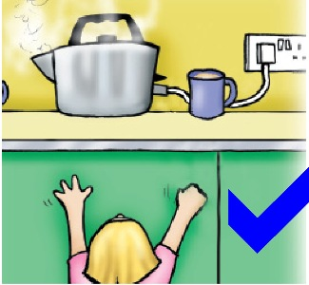
Rút phích cắm
Nếu gia đình đun nước bằng bếp ga, trước tiên các bạn nhỏ nên tắt bếp ga đi. Nếu đun bằng siêu điện, các bạn cần rút phích cắm điện ra khỏi ổ cắm. Vì thời gian nước sôi quá lâu, nước tràn cả ra ngoài làm tắt ngọn lửa trên bếp ga.Các bạn đừng nghĩ rằng lửa sẽ tự tắt mà bỏ ra ngoài, lúc này bếp ga vẫn chưa được tắt, nếu không kịp thời tắt bếp sẽ gây rò rỉ khí ga,ảnh hưởng đến sức khỏe, thậm chí nguy hiểm đến tính mạng của mọi người trong gia đình.
MÁCH NHỎ
Nếu nước sôi quá lâu, nước đã bị biến chất thì chúng ta không nên sử dụng nữa nhé!

Ngoài ra, có bạn nhỏ muốn giúp đỡ bố mẹ làm việc nhà, tự rót nước sôi vào phích. Làm như vậy không an toàn chút nào vì các bạn còn nhỏ, sức yếu, không may làm đổ nước sôi sẽ bị bỏng.
Số điểm trắc nghiệm
Trắc nghiệm về khả năng tự bảo vệ
Nếu nước đang sôi trên bếp, lúc đó mẹ lại không có ở nhà, bạn nên làm thế nào?
A: Tắt bếp ga B: Tắt bếp ga rót nước vào bình C: Mặc kệ nó

NHẮC NHỞ
Các bạn nhỏ chúng mình cố gắng
tránh xa nước sôi, không tự rót nước A: 2 điểm B: 1 điểm C: 0 điểm
vào phích nhé!

